5.13新龙小一班今日动态
一、来园情况
早上大部分小朋友都能主动和老师、他人打招呼的小朋友是：韩凯风、赵诺一、吕秦川、楚慕凡、罗恩哲、陆钦瀚、李依恬、刘然诺、高翊桐、李雨佳、吴律、王启轩、曹李安、黄馨宁、许米诺、赵翊帆、杜妍汐、仇思诺、高依诺、赵伊凡、周佳毅、谢意增。
二、综合《我的制作计划》
通过之前的活动，小朋友们已经确定了自己需要完成的小制作是什么？可是该怎么制作？需要准备哪些材料和工具呢？幼儿利用周末时间制定了自己的制作计划。本次活动主要是围绕着幼儿的游戏计划，引导幼儿用较为连贯的语言描述自己的制作计划，说清楚自己需要的工具和材料。主要是引导幼儿敢于在集体面前大胆地发言，同时也要学会倾听他人的介绍。
在集体面前大胆地介绍自己的制作计划，用较为连贯语言描述自己所需的材料和工具的小朋友有：吕秦川、罗恩哲、陆钦瀚、李依恬、吴律、王启轩、曹李安、黄馨宁、许米诺、赵翊帆、仇思诺、谢意增。
能在别人介绍的时候，学会耐心倾听，不打扰别人的发言的小朋友有：韩凯风、赵诺一、楚慕凡、刘然诺、高翊桐、李雨佳、杜妍汐、高依诺、赵伊凡、周佳毅。
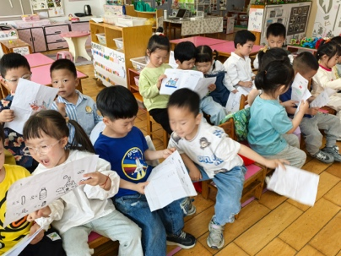 | 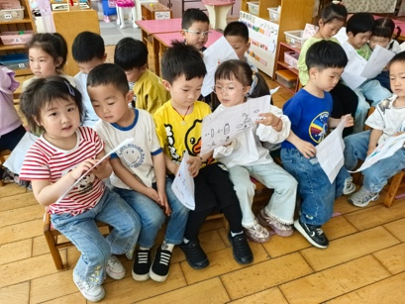 | 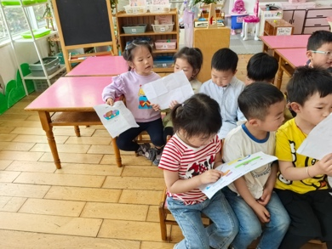 | 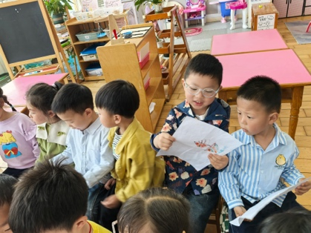
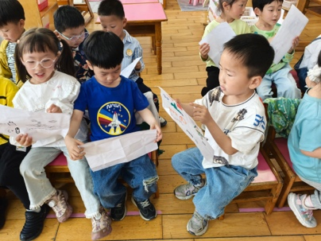 | 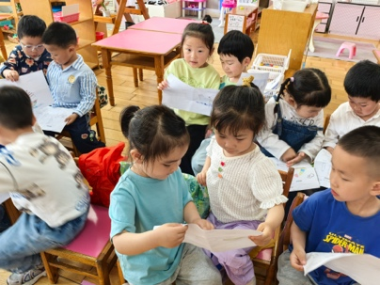 | 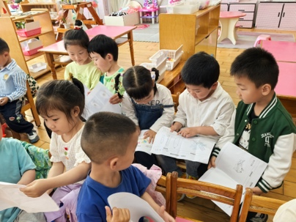 | 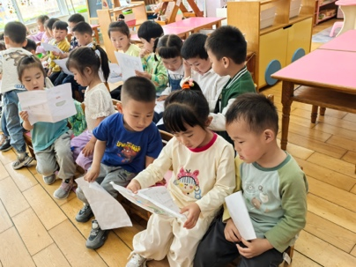
三、户外跑步
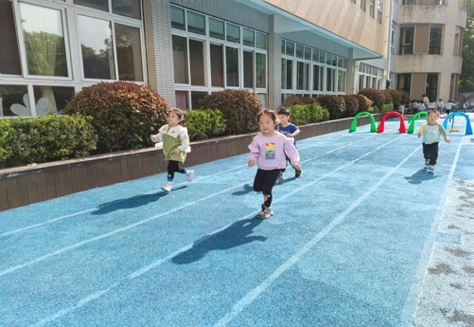 | 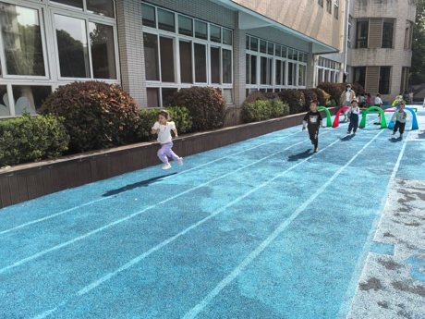 | 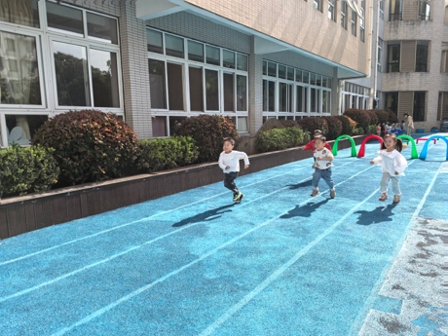
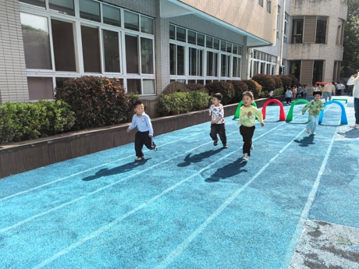 | 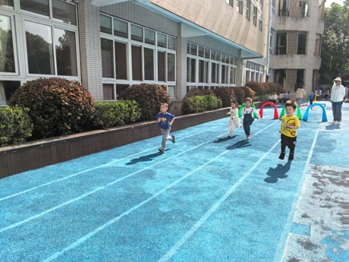 | 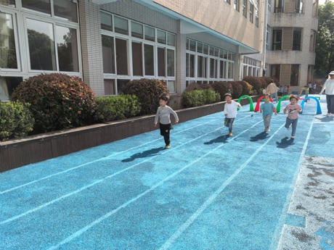

四、请您关注
1.天气炎热，在家给孩子垫好吸汗巾
2.放学时，大家有序排队。

